Kaldewei gibt Luxstainability® eine Bühne
Podiumsdiskussion in Zürich vermittelt Impulse für die Branche

Ahlen/Zürich, im September 2025 – Im Rahmen eines hochkarätig besetzten Podiumsgesprächs diskutierten Expertinnen und Experten aus Architektur, Design und Hotellerie über die zukunftsweisende Verbindung von hochwertigem Interieur, Luxus und ökologischer Verantwortung. Kaldewei hat am 25. September 2025 ins 25hours Hotel Langstrasse in Zürich eingeladen.

Im Mittelpunkt der Podiumsdiskussion stand die Frage, wie sich nachhaltige Lösungen in luxuriöse Räume integrieren lassen – von innovativen Materialien über Kreislaufwirtschaft bis hin zu neuen Technologien. Moderiert wurde das Panel von Judit Solt, Chefredakteurin von Tec 21. Zu den Teilnehmenden gehörten Friederike Kluge, Architektin und Gründungsmitglied von Countdown 2030, Daniel Schneider, Architekt und Gründer von Monoplan, Stefan Diez, Designer, Christian Büttner, Portfolio- und Innovationsverantwortlicher bei Kaldewei, sowie Christoph Hoffmann, Gründer der 25hours Hotel Company.

«Wir müssen neue Bilder erzeugen, die zeigen, dass Nachhaltigkeit der neue Chic von morgen ist», betonte Architektin Friederike Kluge. «Luxus ist umzudenken: von Überfluss hin zu Handwerk und Sorgfalt. Die Qualität zukunftsfähiger Räume ist der wahre Luxus». An genau dieses Verständnis knüpft der Badhersteller Kaldewei mit dem Konzept Luxstainability® an. Das Unternehmen versteht darunter ein zukunftsweisendes Modell, das zeigt, wie sich Luxus und Nachhaltigkeit in Einklang bringen lassen: eine gelebte Symbiose aus zeitlosem Design, Langlebigkeit und verantwortungsvoller Produktion.

«Wir müssen nicht vom Schlechten weniger tun, sondern das Richtige und davon viel», zitierte Designer Stefan Diez Prof. Dr. Michael Braungart, den Mitentwickler des Cradle-to-Cradle-Konzepts. Stefan Diez weiter: «Kreislauffähigkeit beginnt schon im Designprozess. Wenn wir Produkte von Anfang an so denken, dass sie reparierbar und wiederverwertbar sind, definieren wir Luxus neu: als intelligente, zukunftsfähige Gestaltung». Er ergänzte: «Die Technologien für nachhaltiges Bauen sind längst vorhanden. Jetzt braucht es Geschäftsmodelle, die diese Möglichkeiten auch wirtschaftlich nutzbar machen».

Einen praxisnahen Einstieg in das Thema bot ein wegweisendes Pilotprojekt im 25hours Hotel Bikini Berlin und damit auch die Brücke zum Veranstaltungsort in Zürich. Erstmals hat Kaldewei in größerem Maßstab ausgediente Duschflächen und Badewannen recycelt, technisch und optisch weiterentwickelt und erneut als vollwertige Produkte verbaut – ein bislang einzigartiger Ansatz im Objektgeschäft. „Das Projekt im 25hours Hotel war für uns ein Meilenstein“, erklärte Christian Büttner von Kaldewei. „Indem wir gebrauchte Produkte aufbereiten und neu einsetzen, schaffen wir langlebige Werte, mit Verantwortung für die nachfolgenden Generationen.“

Unter der Moderation von Judit Solt entwickelte sich eine lebendige Diskussion über die Zukunft nachhaltiger Bau- und Gestaltungskonzepte im Spannungsfeld von Luxus, Funktionalität und Verantwortung. Dabei wurden unterschiedliche Perspektiven beleuchtet: aus der Sicht von Architektur und Baukultur, des Produktdesigns, der Immobilien- und Hospitality-Entwicklung sowie der Produktinnovationen im Sanitärbereich. «Nachhaltigkeit ist Fluch und Versprechen zugleich», so Daniel Schneider. «Innovation und Umsatz kontra Ökologie, das ist ein Zielkonflikt, den wir lösen müssen. Aber genau aus diesem Druck entsteht oft die notwendige Innovation.»

Christoph Hoffmann, Gründer der 25hours Hotel Company, verwies auf die besonderen Anforderungen der Branche: „Die Hotellerie ist ein heavy Business, geprägt von hoher Auslastung und intensiver Nutzung. Nachhaltigkeit bedeutet hier vor allem, dass Lösungen nicht nur ansprechend, sondern auch dauerhaft belastbar und praktikabel sein müssen.» Und Christian Büttner ergänzte: «Kaldewei ist ein Familienunternehmen in vierter Generation. Unser Ziel ist es, den Wandel von der linearen zur zirkulären Wirtschaft aktiv mitzugestalten mit Produkten fürs Leben. Echter Luxus heißt heute: Materialien und Prozesse so zu denken, dass sie dauerhaft werthaltig, kreislauffähig und ressourcenschonend sind.»

Moderatorin Judit Solt fasste die Diskussion pointiert zusammen: «Wir als Baufachleute haben einen großen Hebel. Wenn wir den Kreislaufgedanken in unsere Arbeit integrieren, können wir echte Veränderungen anstoßen. Wer wie Kaldewei heute in neue Technologien und Prozesse investiert und diese erprobt, hat morgen einen klaren Marktvorteil.»

Fazit:
Die Veranstaltung in Zürich zeigte eindrucksvoll: Hochwertiges Design und gelebte Nachhaltigkeit schließen sich nicht aus, sie ergänzen sich. Mit dem Konzept der Luxstainability® hat Kaldewei einen zukunftsweisenden Ansatz entwickelt, der neue Maßstäbe für die gesamte Branche setzt. Mit langlebigen, vollständig kreislauffähigen Produkten aus Stahl und Glas steht das Unternehmen für eine Designkultur, die zeitlos, ökologisch und ästhetisch zugleich ist.

Teilnehmende der Paneldiskussion:

Judit Solt – Moderatorin der Veranstaltung. Chefredakteurin von Tec 21. Sie kuratiert und moderiert Fachveranstaltungen, hält Referate und engagiert sich in der Lehre. Judit Solt ist in beratenden Gremien, Fachjurys und Sachverständigenkommissionen tätig.
Daniel Schneider – hat 2008 Monoplan mitgegründet, mit Fokus auf Hotel- und Hospitality Projekte. Anerkannter Experte der Schweizer sowie europäischen Hospitality- und Immobilienbranche. Lehrbeauftragter an der Hochschule Heilbronn des Studiengangs Hotel Development & Real Estate.
Friederike Kluge – führt seit 2014 zusammen mit Meik Rehrmann das Architekturbüro Alma Maki in Basel, 2019 Gründungsmitglied Countdown 2030, Kollektiv für zukunftsfähige Baukultur. Seit 2022 Dozentin für Architektur an der FHNW in Muttenz (CH). In ihrer Lehre und Praxis, bei Vorträgen, als Stiftungsrätin und in Jurys setzt sie sich für eine zukunftsfähige Baukultur ein.
Christoph Hoffmann – Gründer und Visionär hinter der 25hours Hotel Company, die heute zu den innovativsten Hotelmarken Europas zählt. Seit der Eröffnung des ersten Hauses in Hamburg (2005) prägt er die Weiterentwicklung des urbanen, designgetriebenen Hotelkonzepts. Auch bei der jüngsten Refurbishment-Initiative des 25hours Hotel Bikini Berlin verbindet Hoffmann Innovationsfreude mit ökologischem Verantwortungsbewusstsein – ganz im Sinne eines modernen, nachhaltigen Hotelbetriebs.
Stefan Diez – Designer. Diez Office mit Sitz in München entwirft und entwickelt Produkte für den Alltagsgebrauch (auch für Kaldewei), mit besonderem Augenmerk darauf, die Potenziale der Kreislaufwirtschaft auszuschöpfen. Seit 2018 ist Stefan Diez Leiter des Studiengangs Industriedesign an der Universität für angewandte Kunst in Wien.
Christian Büttner – Portfolio und Innovations-Verantwortlicher für KALDEWEI mit dem Auftrag, Baden, Waschen und Duschen zu revolutionieren und die Kreislaufwirtschaft im Sanitärwesen zu etablieren. Als Industrial Designer immer den Menschen und den Nutzen im Fokus, selten das Styling als Selbstzweck.

Bilder und Bildunterschriften:
1.
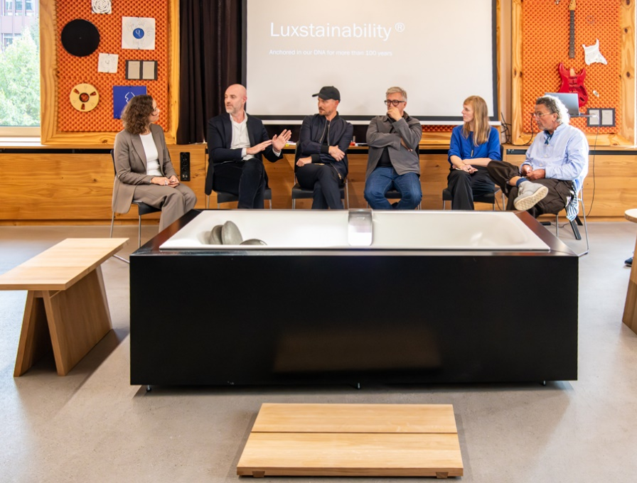
@Marion Nitsch
Podiumsteilnehmerinnen und -teilnehmer von links nach rechts: Judit Solt, Moderatorin, Daniel Schneider, Stefan Diez, Christian Büttner, Friederike Kluge und Christoph Hoffmann

2.
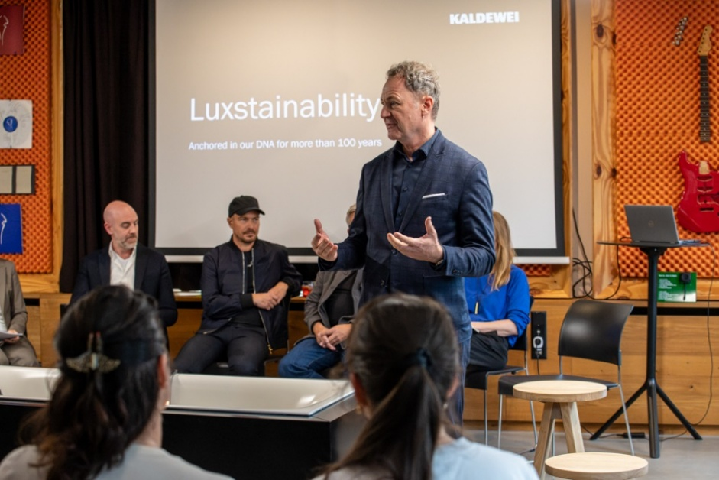
@Marion Nitsch
Gerd Kroiss, Sales Director Kaldewei Schweiz und Österreich, begrüsst zur Veranstaltung
3.
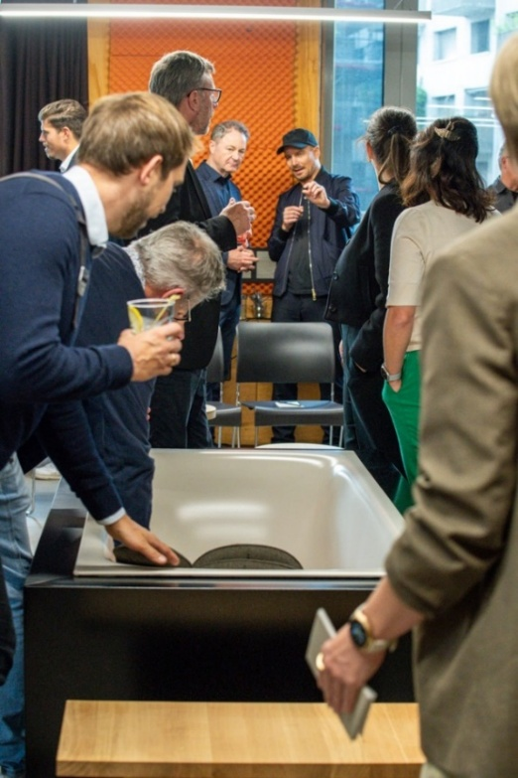
@Marion Nitsch
Badewanne Nuio Duo mit Designer Stefan Diez

4.
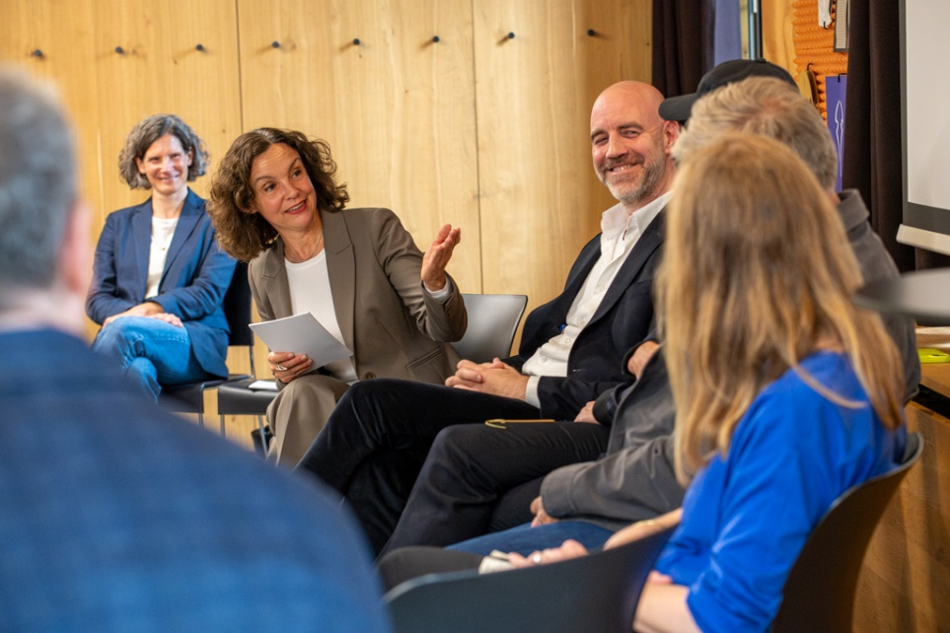
@Marion Nitsch
Moderatorin Judit Solt

5.
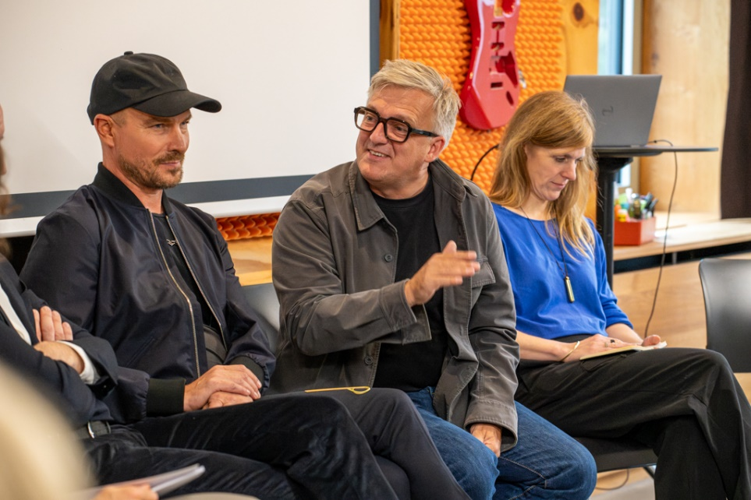
@Marion Nitsch
Christian Büttner

6.
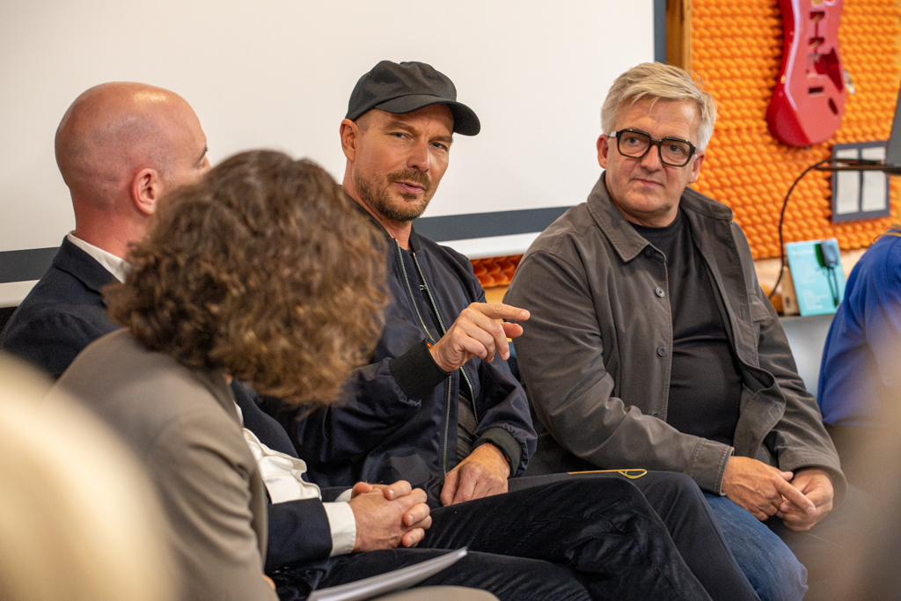
@Marion Nitsch
Stefan Diez

7.
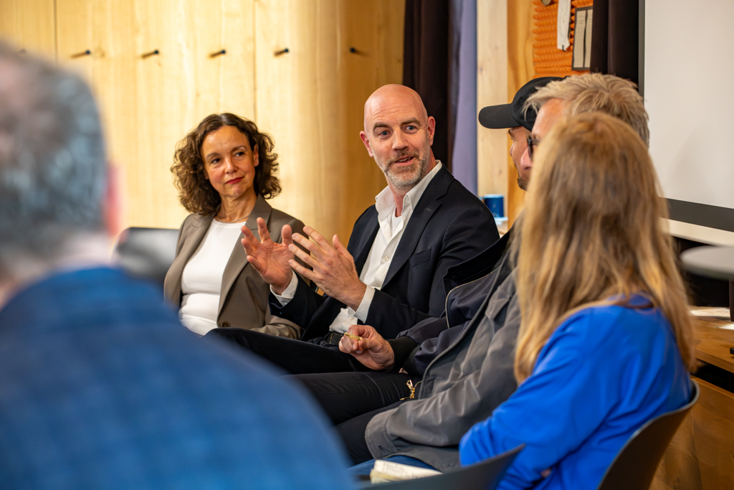
@Marion Nitsch
Daniel Schneider

8.
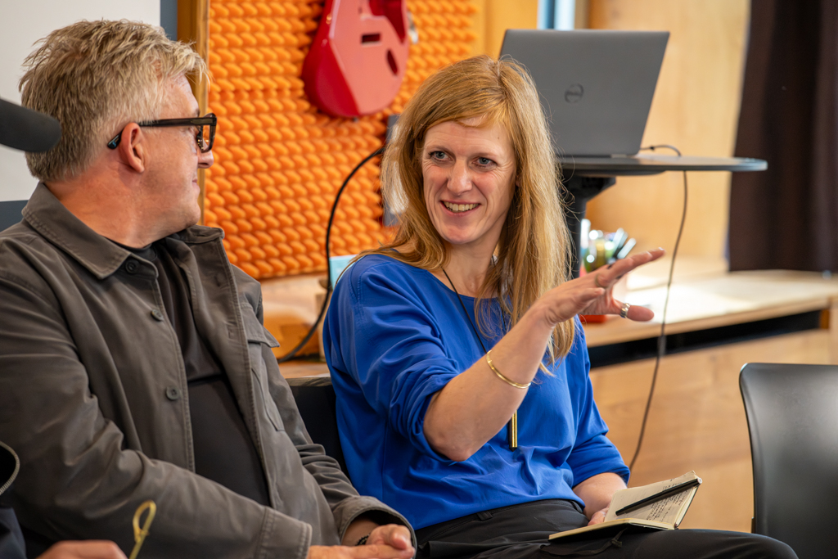
@Marion Nitsch
Friederike Kluge
9.
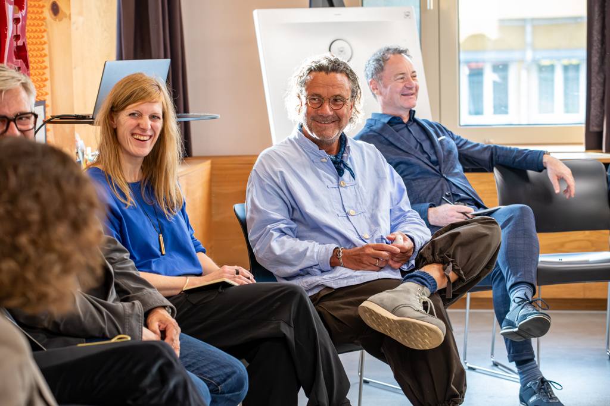
@Marion Nitsch
Christoph Hoffmann

10.
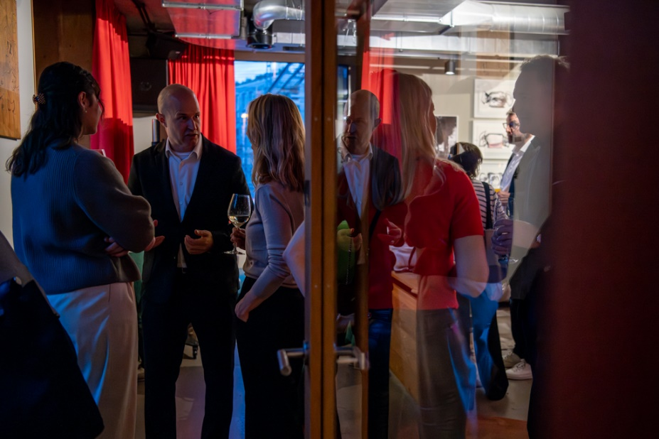
@Marion Nitsch
Nach der Podiumsdiskussion ging es beim Apéro Riche mit angeregten Gesprächen weiter.

11.
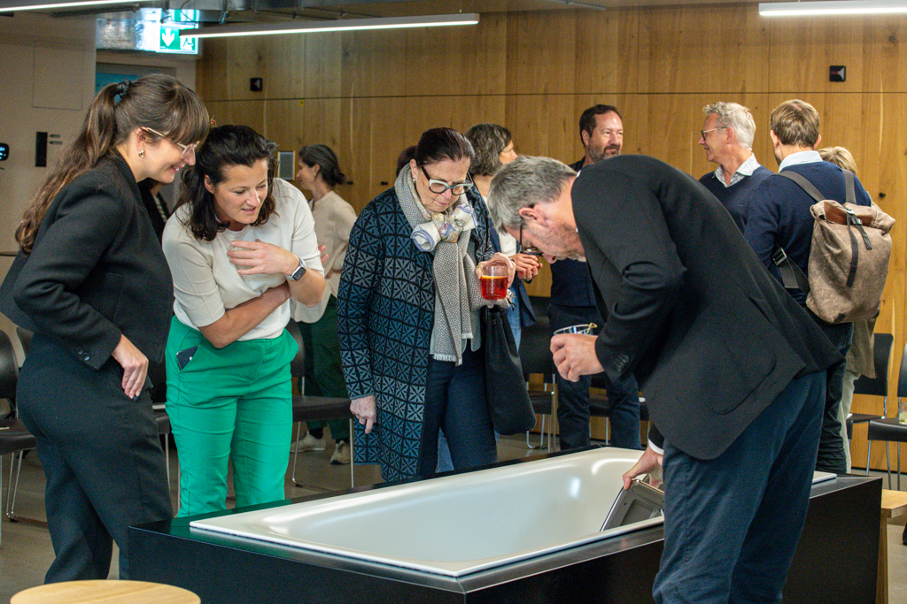
@Marion Nitsch

Über KALDEWEI
Wenn es um das Badezimmer geht, kommt vielen Menschen sofort KALDEWEI in den Sinn - und das aus gutem Grund: Die Premium-Marke steht für exzellente Lösungen für das persönliche Traumbad sowie für kreislauffähige Materialien und Produkte. Rund 600 davon tragen das Cradle to Cradle® Zertifikat und unterstreichen die konsequent nachhaltige Ausrichtung des Unternehmens. KALDEWEI ist einer der ersten deutschen Badhersteller mit der Cradle to Cradle® Zertifizierung von unabhängiger Stelle. Badewannen, Waschtische, Duschlösungen – alle KALDEWEI Produkte aus Stahl und Glas sind plastikfrei und versprechen individuellen Sinn-Luxus. Dieser definiert sich durch eine edle Ästhetik, verantwortungsvolle Langlebigkeit und der nachhaltigen Freude am Gebrauch. Und diese lässt sich sogar noch steigern: exklusive Spa-Ausstattungen verwöhnen mit allen Sinnen und verwandeln das Bad in einen wahren Erlebnisraum. Unter dem Begriff LUXSTAINABILITY® vereint Kaldewei innovatives Design, das ein besonderes Lebensgefühl auslöst, und eine tief verankerte Nachhaltigkeit, die alle KALDEWEI Produkte prägt. Die LUXSTAINABILITY® Philosophie des Unternehmens ermöglicht individuellen Luxus für die Sinne und für jedes Budget – für das erstklassige Tophotel ebenso wie für das komfortable Privatbad.

Pressekontakt:

Franz Kaldewei GmbH & Co. KG Tel. +49 2382 785 209
Marcus Möllers marcus.moellers@kaldewei.de
Postfach 17 61 www.kaldewei.com
59206 Ahlen, Deutschland

Franz Kaldewei GmbH & Co. KG Tel. +49 2382 785 165
Georgina Trimbusch georgina.trimbusch@kaldewei.de
Postfach 17 61 www.kaldewei.com
59206 Ahlen, Deutschland

Claudia Wünsch Communication GmbH Tel: +49 30 78956825
Massimiliano Monteverdi mm@claudia-wuensch.com
Silbersteinstraße 45 www.claudia-wuensch.com
12051 Berlin

Claudia Wünsch Communication GmbH Tel: +49 30 789568931
Antonia Wieberneit aw@claudia-wuensch.com
Silbersteinstraße 45 www.claudia-wuensch.com
12051 Berlin

Weitere Informationen und Bildmaterial finden Sie im Kaldewei Presse-Center unter: www.kaldewei.de/presse

